Министерство образования и молодежной политики Рязанской области
ОГБПОУ« Кадомский технологический техникум»

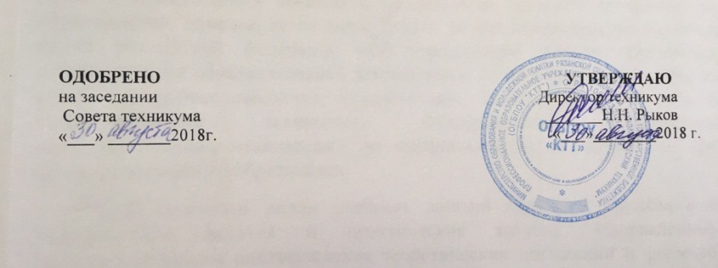

ПОЛОЖЕНИЕ
о штабе по делам ГО и ЧС
в ОГБПОУ «КТТ»

Кадом

- ОБЩИЕ ПОЛОЖЕНИЯ

  - Штаб по делам гражданской обороны и чрезвычайным ситуациям (ГО и ЧС) является постоянно действующим органом управления в объектовом звене предупреждения и ликвидации чрезвычайных ситуаций (ЧС) и гражданской обороны (ГО). Он уполномочен решать задачи гражданской обороны, задачи по предупреждению и ликвидации чрезвычайных ситуаций и их последствий на территории техникума.
  - Штабом по делам ГО и ЧС руководит начальник штаба по делам ГО и ЧС, который непосредственно подчиняется директору техникума — руководителю ГО техникума и является его помощником по делам ГО и ЧС.
  - Штаб по делам ГО и ЧС в своей работе руководствуется Федеральными законами "О гражданской обороне" (№ 28-ФЗ от 12.02.1998 г.), "О защите населения и территорий от чрезвычайных ситуаций природного и техногенного характера" (№ 68-ФЗ от 21.12.1994 г.), Постановлениями Правительства РФ "О подготовке населения в области защиты от чрезвычайных ситуаций природного и техногенного характера" (№ 547 от 04.09.2003 г.), "О единой государственной системе предупреждения и ликвидации чрезвычайных ситуаций" (№ 794 от 30.12.2003 г.), нормативными документами МЧС РФ, положениями городского (районного) звена РСЧС, объектового звена предупреждения и ликвидации ЧС и настоящим Положением.

- ОСНОВНЫЕ ЗАДАЧИ И ФУНКЦИИ ШТАБА ПО ДЕЛАМ ГО и ЧС

  - Планирование и контроль выполнения мероприятий по переводу ГО техникума с мирного на военное время и мероприятий по защите персонала и обучающихся от возможных ЧС природного и техногенного характера.
  - Прогнозирование возможных ЧС, подготовка предложений комиссии по ЧС и ПБ в ходе ликвидации ЧС, подготовка для КЧС и ПБ района донесений о возникновении, ходе и ликвидации ЧС.
  - Планирование, организация подготовки и обучения персонала и обучающихся действиям в ЧС. Оказание методической помощи руководителям учебных групп в проведении занятий и тренировок по ГО.
  - Контроль за постоянной готовностью органов управления, средств
связи и оповещения, защитного (подвального помещения) к приему укрываемых.
  - Разработка плана гражданской обороны и плана действий по предупреждению и ликвидации ЧС, нормативных документов объектового звена РСЧС, их своевременная корректировка и контроль за выполнением.
  - Организация работы по пропаганде знаний по вопросам ГО и ЧС среди персонала и обучающихся, распространению опыта предупреждения и
ликвидации ЧС.
  - Подготовка и организация проведения тренировок по ГО.
  - Организация хранения средств индивидуальной защиты, другого имущества ГО.

- ПРАВА ШТАБА ПО ДЕЛАМ ГО и ЧС

Штаб по делам ГО и ЧС техникума осуществляет планирование и контроль за реализацией мероприятий ГО, предупреждением и ликвидацией ЧС, отдает распоряжения и указания по вопросам ГО и ЧС, обязательные для исполнения всеми должностными лицами техникума.

- ОРГАНИЗАЦИЯ ДЕЯТЕЛЬНОСТИ ШТАБА ПО ДЕЛАМ ГО И ЧС

  - Штаб готовит предложения и их обоснование для директора техникума по своему численному составу, определяет функциональные обязанности каждого.
Организует выполнение решений, принятых руководителем ГО объекта.
Участвует в разработке документов по вопросам ГО и ЧС (приказы, положения, инструкции, материалы для проведения тренировок, обучения персонала техникума и учащихся.
  - Для функционирования системы РСЧС и ГО техникума, ее структурными составляющими (штаб ГОЧС, КЧС и ПБ, ЭГ) разрабатываются следующие документы:
- План гражданской обороны техникума на военное время;
- План действий по предупреждению и ликвидации ЧС природного и техногенного характера;
- План основных мероприятий техникума в области гражданской обороны, предупреждения и ликвидации чрезвычайных ситуаций, обеспечения пожарной безопасности и безопасности людей на водных объектах на текущий год;
- Положение об объектовом звене РСЧС и ГО;
- Положение о комиссии по ЧС и ПБ;
- Положение об эвакуационной группе;
- приказы о создании в техникуме объектового звена РСЧС и системы ГО, об итогах подготовки по вопросам ГО и ЧС за прошедший год и задачах на очередной учебный год;
- планы подготовки и проведения тренировок по ГО (в т.ч. «Дня защиты детей»);
- другие документы, необходимые для организации работы объектового звена РСЧС.

- ВЗАИМОСВЯЗЬ С ДРУГИМИ ПОДРАЗДЕЛЕНИЯМИ

Штаб ГОЧС:
- распоряжением директора техникума — руководителя ГО, направляет на учебу в учебно-методический центр ГО и ЧС Рязанской области и на курсы ГО района руководящий состав ГО;
- при организации и проведении аварийно-спасательных и других неотложных работ по ликвидации последствий чрезвычайных ситуаций взаимодействует с близлежащими организациями, учреждениями и предприятиями в соответствии с планом действий при ЧС;
- представляет в штаб ГО и ЧС района доклады, отчеты и донесения согласно табелю срочных донесений по вопросам ГО и ЧС.

- ОТВЕТСТВЕННОСТЬ

Штаб по делам ГО и ЧС отвечает за планирование и выполнение мероприятий, направленных на повышение готовности органов управления ГОЧС и техникума в целом, к действиям в условиях чрезвычайных ситуаций мирного и военного времени в соответствии с планами гражданской обороны и действий по предупреждению и ликвидации ЧС.

